信达澳银稳定价值债券型证券投资基金2010年第2季度报告
2010年06月30日

基金管理人：信达澳银基金管理有限公司
基金托管人：中国建设银行股份有限公司
报告送出日期：2010年07月19日

§1重要提示
基金管理人的董事会及董事保证本报告所载资料不存在虚假记载、误导性陈述或重大遗漏，并对其内容的真实性、准确性和完整性承担个别及连带责任。
基金托管人中国建设银行股份有限公司根据本基金合同规定，于2010年07月15日复核了本报告中的财务指标、净值表现和投资组合报告等内容，保证复核内容不存在虚假记载、误导性陈述或者重大遗漏。
基金管理人承诺以诚实信用、勤勉尽责的原则管理和运用基金资产，但不保证基金一定盈利。
基金的过往业绩并不代表其未来表现。投资有风险，投资者在作出投资决策前应仔细阅读本基金的招募说明书。
本报告中财务资料未经审计。
本报告期自2010年04月01日起至2010年06月30日止。

§2基金产品概况
基金简称 | 信达澳银稳定价值债券
交易代码 | 610003
基金运作方式 | 契约型开放式
基金合同生效日 | 2009年04月08日
报告期末基金份额总额 | 108,850,789.64份
投资目标 | 从长期来看，在有效控制本金风险的前提下，主要追求债券票息收入的最大化，力争实现基金资产的长期稳定增值。
投资策略 | 本基金秉承本公司自下而上的价值投资理念，把注意力集中在对个券公允价值的研究上，精选价值相对低估的个券品种进行投资。通过整体资产配置、类属资产配置、期限配置等手段，有效构造投资组合。
业绩比较基准 | 中国债券总指数收益率
风险收益特征 | 本基金为债券型基金，风险收益水平较低，长期预期风险收益高于货币市场基金、低于股票和混合基金。
基金管理人 | 信达澳银基金管理有限公司
基金托管人 | 中国建设银行股份有限公司
下属两级基金的基金简称 | 信达澳银稳定价值债券A | 信达澳银稳定价值债券B
下属两级基金的交易代码 | 610003 | 610103
报告期末下属两级基金的份额总额 | 39,147,444.89份 | 69,703,344.75份

§3主要财务指标和基金净值表现

3.1主要财务指标
单位：人民币元
主要财务指标 | 报告期（2010年04月01日-2010年06月30日）
 | 信达澳银稳定价值债券A | 信达澳银稳定价值债券B
1．本期已实现收益 | 1,050,567.45 | 1,917,193.46
2．本期利润 | -348,067.36 | -641,147.49
3．加权平均基金份额本期利润 | -0.0080 | -0.0077
4．期末基金资产净值 | 39,668,428.33 | 70,241,694.50
5．期末基金份额净值 | 1.013 | 1.008
注：1、上述基金业绩指标不包括基金份额持有人认购或交易基金的各项费用（例如，开放式基金的认购、申购及赎回费等），计入费用后实际收益水平要低于所列数字。
2、本期已实现收益指基金本期利息收入、投资收益、其他收入（不含公允价值变动收益）扣除相关费用后的余额，本期利润为本期已实现收益加上本期公允价值变动收益。

3.2基金净值表现
3.2.1本报告期基金份额净值增长率及其与同期业绩比较基准收益率的比较
信达澳银稳定价值债券A
阶段 | 净值增长率（1） | 净值增长率标准差（2） | 业绩比较基准收益率（3） | 业绩比较基准收益率标准差（4） | (1)－(3) | (2)－(4)
过去三个月 | -1.07% | 0.32% | 1.43% | 0.08% | -2.50% | 0.24%
信达澳银稳定价值债券B
阶段 | 净值增长率（1） | 净值增长率标准差（2） | 业绩比较基准收益率（3） | 业绩比较基准收益率标准差（4） | (1)－(3) | (2)－(4)
过去三个月 | -1.08% | 0.32% | 1.43% | 0.08% | -2.51% | 0.24%
3.2.2自基金合同生效以来基金份额累计净值增长率变动及其与同期业绩比较基准收益率变动的比较
3.2.2.1信达澳银稳定价值债券A基金份额累计净值增长率与同期业绩比较基准收益率的历史走势对比图
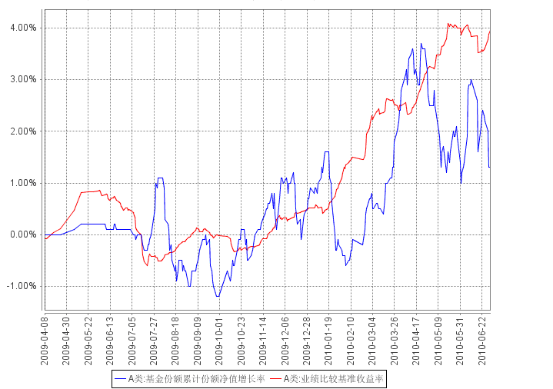
3.2.2.2信达澳银稳定价值债券B基金份额累计净值增长率与同期业绩比较基准收益率的历史走势对比图
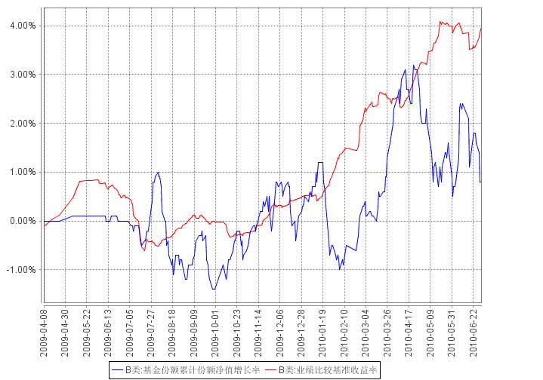
注：1、本基金基金合同于2009年04月08日生效，2009年06月01日开始办理申购、赎回业务。
2、本基金的投资组合比例为：固定收益类资产(含可转换债券)的比例不低于基金资产的80%,持有股票等权益类证券的比例不超过基金资产的20%,现金或者到期日在一年以内的政府债券不低于基金资产净值的5%。本基金按规定在合同生效后六个月内达到上述规定的投资比例。

§4管理人报告

4.1基金经理（或基金经理小组）简介
姓名 | 职务 | 任本基金的基金经理期限 |  | 证券从业年限 | 说明
姓名 | 职务 | 任职日期 | 离任日期 | 证券从业年限 | 说明
昌志华 | 本基金的基金经理，投资研究部下宏观策略部总经理 | 2009-04-08 | - | 12年 | 武汉大学理学博士，历任华南理工大学应用数学系经济数学专业副教授、大鹏证券综合研究所金融工程部经理、融通基金管理有限公司高级研究员。2006年6月加入信达澳银基金公司。
陈绪新 | 本基金的基金经理，投资研究部下固定收益部总经理 | 2009-07-01 | - | 8年 | 对外经济贸易大学国际金融专业经济学硕士，CFA,FRM。1995年10月至1999年7月任国家地震局地震研究所助理研究员、长江水利水电开发总公司三峡移民工程监理工程师。2002年7月至2008年9月就职于北京银行总行国际业务部、资金交易部，历任交易员、自营投资主管。2008年10月加入信达澳银基金公司。

4.2管理人对报告期内本基金运作遵规守信情况的说明
本报告期内，本基金管理人严格遵守《证券投资基金法》、《证券投资基金销售管理办法》、《证券投资基金运作管理办法》、基金合同和其他有关法律法规、监管部门的相关规定，依照诚实信用、勤勉尽责、安全高效的原则管理和运用基金资产，在严格控制投资风险的基础上，为基金持有人谋求最大利益，没有损害基金持有人利益的行为。

4.3公平交易专项说明
4.3.1公平交易制度的执行情况
本基金管理人已经建立了投资决策及交易内控制度，确保在投资管理活动中公平对待不同投资组合，维护投资者的利益。本基金管理人建立了严谨的公平交易机制，确保不同基金在买卖同一证券时，按照比例分配的原则在各基金间公平分配交易量。
4.3.2本投资组合与其他投资风格相似的投资组合之间的业绩比较
本报告期内，基金管理人未管理其他与本基金投资风格相似的投资组合。
4.3.3异常交易行为的专项说明
报告期内未发现本基金存在异常交易行为。

4.4报告期内基金的投资策略和运作分析
2010年第二季度，债券市场收益率曲线呈现平坦化趋势，短端显著上行，而中长端小幅下行：银行间国债3年期以下部分上行6-85个基点不等，但3年以上期限则出现3-20个基点以内的小幅下行。作为对地产行业调控的重要部分，货币政策明显偏紧，包括准备金率提升、公开市场净回笼一系列措施之后，银行间市场资金开始偏紧，导致短端资金利率上升；但同时，由于银行资金信贷渠道受阻、股市整体盘整不前、债市发行供应相对较少，相对较多的资金追逐较少期限较长（收益率较高）的债券，导致中长期收益率下行。
对于债市下一步走势，我们认为中长期而言，在国内经济数据显示复苏趋向稳固、货币政策回归正常化的背景下，债市的长期负面因素并未消除。短期而言，目前中长期收益率接近历史区间下限，很可能小幅波动，进一步下行幅度有限，加上国内短期通胀数据技术性升高，收益率更可能出现一定上行。但主要由于国内外产能普遍过剩，我们认为国内实物层面的通胀不会太高，另外经济结构的调整、增长方式的转型将是一个较长期的过程，其间经济增长速度必将出现反复，因此债券市场也不乏机会。
投资策略上，我们将密切跟踪某些关键经济指标、市场变量，根据其发展变化，对当前债券组合在久期分布、类属配置等方面进行必要调整。同时，我们也将密切关注股票市场走势，以合理的安全边际积极参与新股IPO申购、可转换债券投资等方式，谨慎追求股市风险暴露，以提高组合收益。

4.5报告期内基金的业绩表现
截至报告期末，A类基金份额：基金份额净值为1.013元，份额累计净值为1.013元，本报告期份额净值增长率为-1.07%，同期业绩比较基准收益率为1.43%；
截至报告期末，B类基金份额：基金份额净值为1.008元，份额累计净值为1.008元，本报告期份额净值增长率为-1.08%，同期业绩比较基准收益率为1.43%。

§5投资组合报告

5.1报告期末基金资产组合情况
序号 | 项目 | 金额（元） | 占基金总资产的比例（%）
1 | 权益投资 | 8,544,351.84 | 4.84
 | 其中：股票 | 8,544,351.84 | 4.84
2 | 固定收益投资 | 124,663,777.70 | 70.58
 | 其中：债券 | 124,663,777.70 | 70.58
 | 资产支持证券 | - | -
3 | 金融衍生品投资 | 707,310.25 | 0.40
4 | 买入返售金融资产 | - | -
 | 其中：买断式回购的买入返售金融资产 | - | -
5 | 银行存款和结算备付金合计 | 6,225,827.64 | 3.53
6 | 其他资产 | 36,476,068.32 | 20.65
7 | 合计 | 176,617,335.75 | 100.00

5.2报告期末按行业分类的股票投资组合
代码 | 行业类别 | 公允价值（元） | 占基金资产净值比例(%)
A | 农、林、牧、渔业 | - | -
B | 采掘业 | - | -
C | 制造业 | 6,067,109.99 | 5.52
C0 | 食品、饮料 | - | -
C1 | 纺织、服装、皮毛 | - | -
C2 | 木材、家具 | - | -
C3 | 造纸、印刷 | - | -
C4 | 石油、化学、塑胶、塑料 | 1,527,205.19 | 1.39
C5 | 电子 | 924,322.12 | 0.84
C6 | 金属、非金属 | 1,832,015.96 | 1.67
C7 | 机械、设备、仪表 | 1,221,846.60 | 1.11
C8 | 医药、生物制品 | 561,720.12 | 0.51
C99 | 其他制造业 | - | -
D | 电力、煤气及水的生产和供应业 | - | -
E | 建筑业 | - | -
F | 交通运输、仓储业 | - | -
G | 信息技术业 | 630,915.90 | 0.57
H | 批发和零售贸易 | 734,298.63 | 0.67
I | 金融、保险业 | - | -
J | 房地产业 | - | -
K | 社会服务业 | 728,542.12 | 0.66
L | 传播与文化产业 | 383,485.20 | 0.35
M | 综合类 | - | -
 | 合计 | 8,544,351.84 | 7.77

5.3报告期末按公允价值占基金资产净值比例大小排序的前十名股票投资明细
序号 | 股票代码 | 股票名称 | 数量（股） | 公允价值（元） | 占基金资产净值比例（％）
1 | 002358 | 森源电气 | 29,874 | 1,221,846.60 | 1.11
2 | 600352 | 浙江龙盛 | 112,359 | 1,022,466.90 | 0.93
3 | 002389 | 南洋科技 | 16,748 | 924,322.12 | 0.84
4 | 002428 | 云南锗业 | 19,692 | 818,005.68 | 0.74
5 | 002419 | 天虹商场 | 21,477 | 734,298.63 | 0.67
6 | 002400 | 省广股份 | 20,662 | 728,542.12 | 0.66
7 | 002383 | 合众思壮 | 13,022 | 630,915.90 | 0.57
8 | 002393 | 力生制药 | 14,001 | 561,720.12 | 0.51
9 | 300073 | 当升科技 | 9,337 | 548,548.75 | 0.50
10 | 002409 | 雅克科技 | 20,377 | 504,738.29 | 0.46

5.4报告期末按债券品种分类的债券投资组合
序号 | 债券品种 | 公允价值（元） | 占基金资产净值比例（％）
1 | 国家债券 | 27,306,262.40 | 24.84
2 | 央行票据 | - | -
3 | 金融债券 | - | -
 | 其中：政策性金融债 | - | -
4 | 企业债券 | 34,120,247.50 | 31.04
5 | 企业短期融资券 | 50,221,000.00 | 45.69
6 | 可转债 | 13,016,267.80 | 11.84
7 | 其他 | - | -
8 | 合计 | 124,663,777.70 | 113.42

5.5报告期末按公允价值占基金资产净值比例大小排名的前五名债券投资明细
序号 | 债券代码 | 债券名称 | 数量（张） | 公允价值（元） | 占基金资产净值比例（％）
1 | 098095 | 09潭城建债 | 200,000 | 20,144,000.00 | 18.33
2 | 0981174 | 09忠旺CP01 | 200,000 | 20,124,000.00 | 18.31
3 | 1081027 | 10神火CP01 | 200,000 | 20,096,000.00 | 18.28
4 | 010213 | 02国债⒀ | 132,960 | 12,988,862.40 | 11.82
5 | 010110 | 21国债⑽ | 112,000 | 11,345,600.00 | 10.32

5.6报告期末按公允价值占基金资产净值比例大小排名的前十名资产支持证券投资明细
注：本基金本报告期末未持有资产支持证券。

5.7报告期末按公允价值占基金资产净值比例大小排名的前五名权证投资明细
序号 | 权证代码 | 权证名称 | 数量（份） | 公允价值（元） | 占基金资产净值比例（％）
1 | 580027 | 长虹CWB1 | 308,465 | 707,310.25 | 0.64

5.8投资组合报告附注
5.8.1报告期内基金投资的前十名证券的发行主体没有被监管部门立案调查的，也没有在报告编制日前一年内受到公开谴责、处罚的。

5.8.2本基金投资的前十名股票中，没有投资超出基金合同规定备选股票库的情形。

5.8.3其他资产构成
序号 | 名称 | 金额（元）
1 | 存出保证金 | 4,904.16
2 | 应收证券清算款 | 34,776,000.00
3 | 应收股利 | -
4 | 应收利息 | 1,607,472.19
5 | 应收申购款 | 87,691.97
6 | 其他应收款 | -
7 | 待摊费用 | -
8 | 其他 | -
9 | 合计 | 36,476,068.32
5.8.4报告期末持有的处于转股期的可转换债券明细
序号 | 债券代码 | 债券名称 | 公允价值(元) | 占基金资产净值比例（％）
1 | 125960 | 锡业转债 | 1,489,020.00 | 1.35
2 | 110004 | 厦工转债 | 1,241,500.00 | 1.13
3 | 110007 | 博汇转债 | 572,450.00 | 0.52
5.8.5报告期末前十名股票中存在流通受限情况的说明
序号 | 股票代码 | 股票名称 | 流通受限部分的公允价值（元） | 占基金资产净值比例（％） | 流通受限情况说明
1 | 002389 | 南洋科技 | 924,322.12 | 0.84 | 新股网下认购
2 | 002428 | 云南锗业 | 818,005.68 | 0.74 | 新股网下认购
3 | 002419 | 天虹商场 | 734,298.63 | 0.67 | 新股网下认购
4 | 002400 | 省广股份 | 728,542.12 | 0.66 | 新股网下认购
5 | 002383 | 合众思壮 | 630,915.90 | 0.57 | 新股网下认购
6 | 002393 | 力生制药 | 561,720.12 | 0.51 | 新股网下认购
7 | 300073 | 当升科技 | 548,548.75 | 0.50 | 新股网下认购
8 | 002409 | 雅克科技 | 504,738.29 | 0.46 | 新股网下认购

5.8.6投资组合报告附注的其他文字描述部分
由于四舍五入的原因，分项之和与合计项可能存在尾差。

§6开放式基金份额变动
单位：份
项目 | 信达澳银稳定价值债券A | 信达澳银稳定价值债券B
报告期期初基金份额总额 | 52,810,730.09 | 106,248,001.54
报告期期间基金总申购份额 | 1,358,598.62 | 4,423,630.25
报告期期间基金总赎回份额 | 15,021,883.82 | 40,968,287.04
报告期期间基金拆分变动份额 | - | -
报告期期末基金份额总额 | 39,147,444.89 | 69,703,344.75

§7影响投资者决策的其他重要信息
无。

§8备查文件目录

8.1备查文件目录
1、中国证监会核准基金募集的文件；
2、《信达澳银稳定价值债券型证券投资基金基金合同》；
3、《信达澳银稳定价值债券型证券投资基金托管协议》；
4、法律意见书；
5、基金管理人业务资格批件、营业执照；
6、基金托管人业务资格批件、营业执照；
7、本报告期内公开披露的基金资产净值、基金份额净值及其他临时公告。

8.2存放地点
备查文件存放于基金管理人和/或基金托管人的住所。

8.3查阅方式
投资者可到基金管理人和/或基金托管人的办公场所、营业场所及网站免费查阅备查文件。在支付工本费后，投资者可在合理时间内取得备查文件的复制件或复印件。

